Dans cet atelier, nous allons créer une nouvelle API dans la passerelle d’API à utiliser en interne avec votre utilisateur de session, en assumant un rôle spécifique avec l’autorisation d’utiliser cette nouvelle API.
Cet atelier met à jour notre passerelle Amazon API Gateway pour utiliser l’autorisation basée sur IAM. Cela étend notre capacité d’autorisation pour offrir un contrôle d’accès précis, autorisant différemment selon le fonctionnement de l’API et améliorant la sécurité via la signature des demandes. En activant l’autorisation basée sur IAM, vous utiliserez le même type d’authentification, d’autorisation et de signature de demande que tous les services AWS et SDK.
Signature de la demande est une implémentation sécurisée de l’authentification des demandes d’API où chaque demande d’API effectuée est signée avec une signature unique à la demande elle-même. Par conséquent, aucune clé API statique ou jeton porteur n’est envoyé directement au service backend et toute attaque de l’intercepteur ne pourrait pas utiliser ces clés API ou jetons porteurs pour usurper l’identité d’un utilisateur valide avec les ressources backend. Les API et les kits SDK AWS utilisent un algorithme de signature de demande nommé Signature V4 (Sigv4) c’est ce que vous allez permettre à votre API d’utiliser dans ce module.
Vous trouverez ci-dessous les étapes à suivre pour activer l’autorisation IAM affinée dans notre API calculatePrice :
- Créer une ressource
- Associer une passerelle API Gateway à un rôle de compte
- Mettre à jour l’authentification API Gateway
- Test de l’API

Créer une ressource

Dans la console API Gateway, sélectionnez l’élément racine (/) de l’API calculatePrice

Cliquez sur Créer une ressource

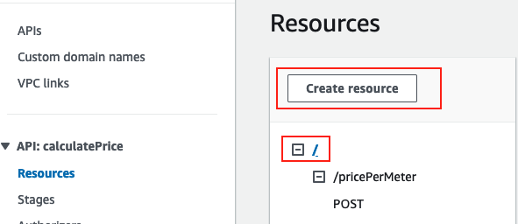

Entrez les valeurs suivantes

  - Chemin d’accès à la ressource : choisissez la valeur par défaut (/)
  - Nom de la ressource : realState

Cliquez sur Créer une ressource

Sous l’onglet Méthodes, cliquez sur Créer une méthode

Choisissez les valeurs suivantes sous Détails de la méthode.

  - Type de méthode : Choisissez GET
  - Type d’intégration : Lambda function
  - Région Lambda : (ou la région de votre choix)us-east-1
  - Fonction Lambda : (Sélectionnez la fonction qui s’affiche.)-RealState-
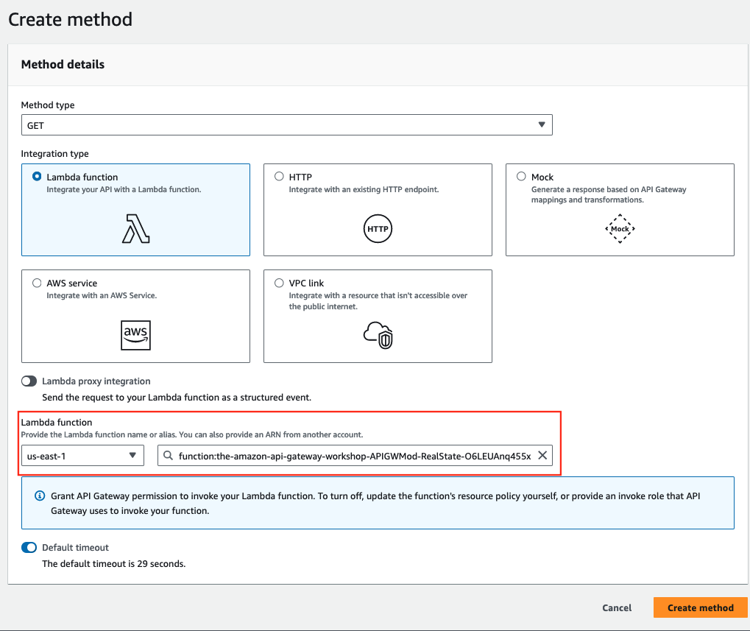

Cliquez sur Créer une méthode

Remarquer
Par défaut, API Gateway est autorisé à appeler la fonction Lambda configurée.

Associer une passerelle API Gateway à un rôle IAM de compte

Pour que nous puissions utiliser la signature de demande et le contrôle d’accès affiné basé sur IAM, nous devons d’abord associer une stratégie IAM qui fournit des autorisations pour appeler des opérations d’API pour votre déploiement d’API Gateway. Pour plus de détails, vous pouvez consulter contrôler l’accès à une API avec des autorisations IAM documentation.

Accédez à AWS Management Console, cliquez sur Services, puis sélectionnez IAM sous Sécurité, identité et conformité.

Choisissez Stratégies.

Cliquez sur Créer une stratégie.

Sélectionnez l’onglet JSON, puis copiez et collez la stratégie suivante dans la zone, en remplaçant les valeurs par les valeurs appropriées. Remplacez les attributs region, account_id et api_gw_id :

12345678910{ "Version": "2012-10-17", "Statement": [ { "Action": "execute-api:Invoke", "Resource": "arn:aws:execute-api:<REGION>:<ACCOUNT_ID>:<API_GW_ID>/*/*/realState", "Effect": "Allow" } ]}

To find the API Id, go back to the initial screen that lists the APIs, clicking in the upper left corner on APIs.

To find your Account Id, click on your username in the upper right corner next to the region.

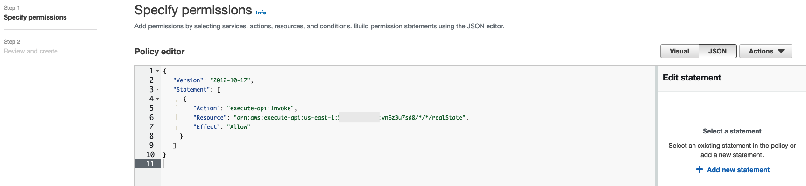

Click on Next.

Insert the following values and click on Create policy:

Nom : realStateAPI-StandardUserPolicy

La description : Managed IAM policy to provide API invocation permissions to Real State API resource

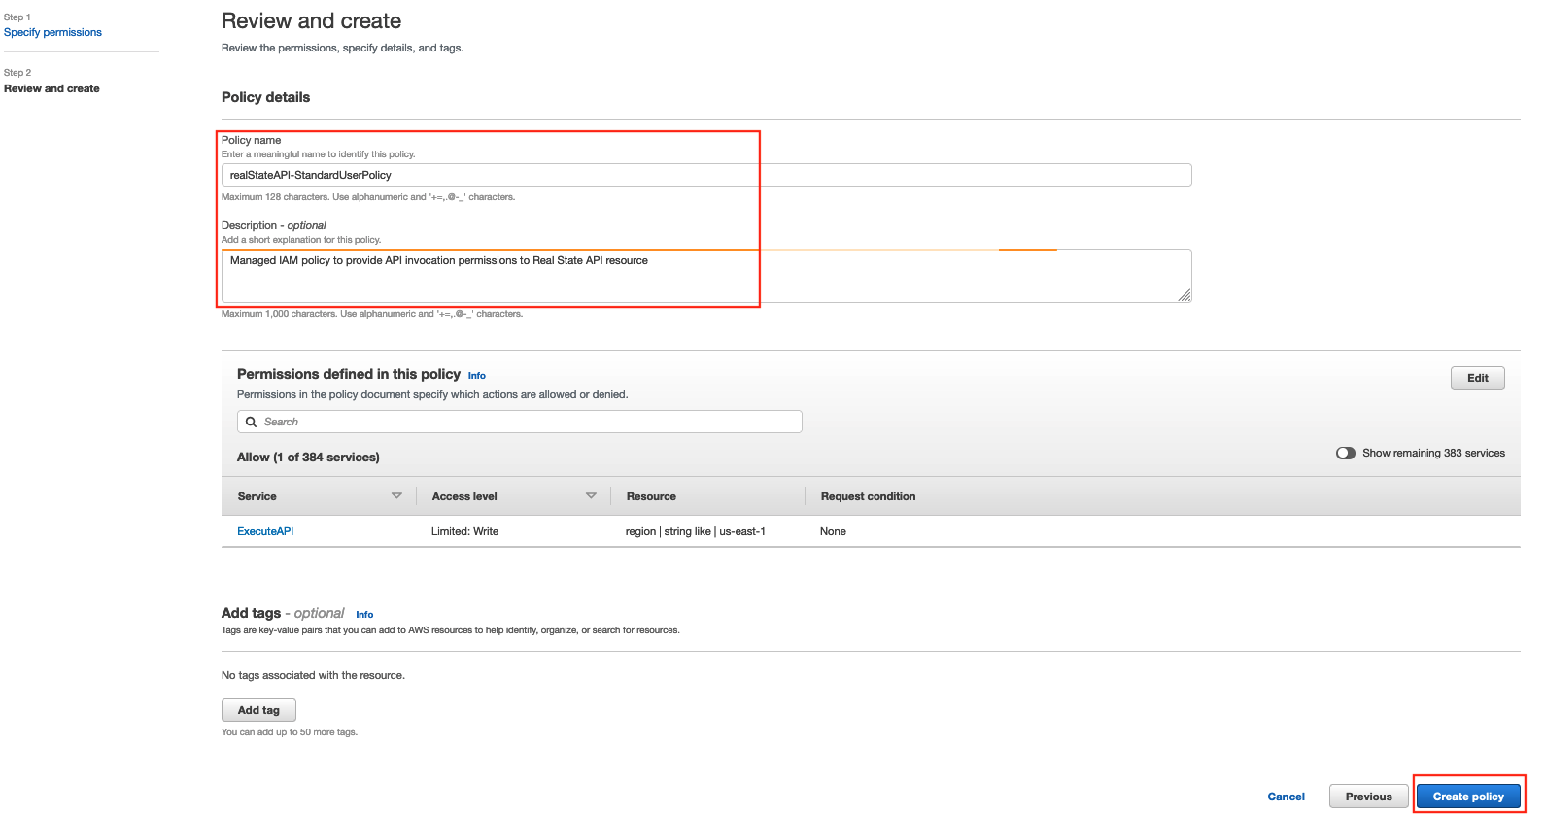

Info Cette stratégie permet d’appeler n’importe quelle méthode sur le chemin d’accès /realState pour n’importe quelle étape d’API de votre backend de passerelle d’API. Pour plus d’informations sur la création de stratégies IAM pour API Gateway, consultez la page contrôle de l’accès à une API avec des autorisations IAM documentation .

Choisissez Rôle dans le menu de gauche.

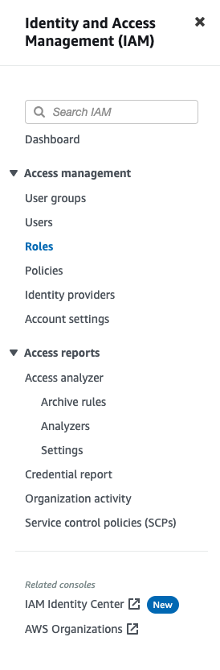

Cliquez sur Créer un rôle

Sélectionnez Compte AWS comme Type d’entité de confiance, maintenez l’option Ce compte (<account_id>), puis cliquez sur Suivant.

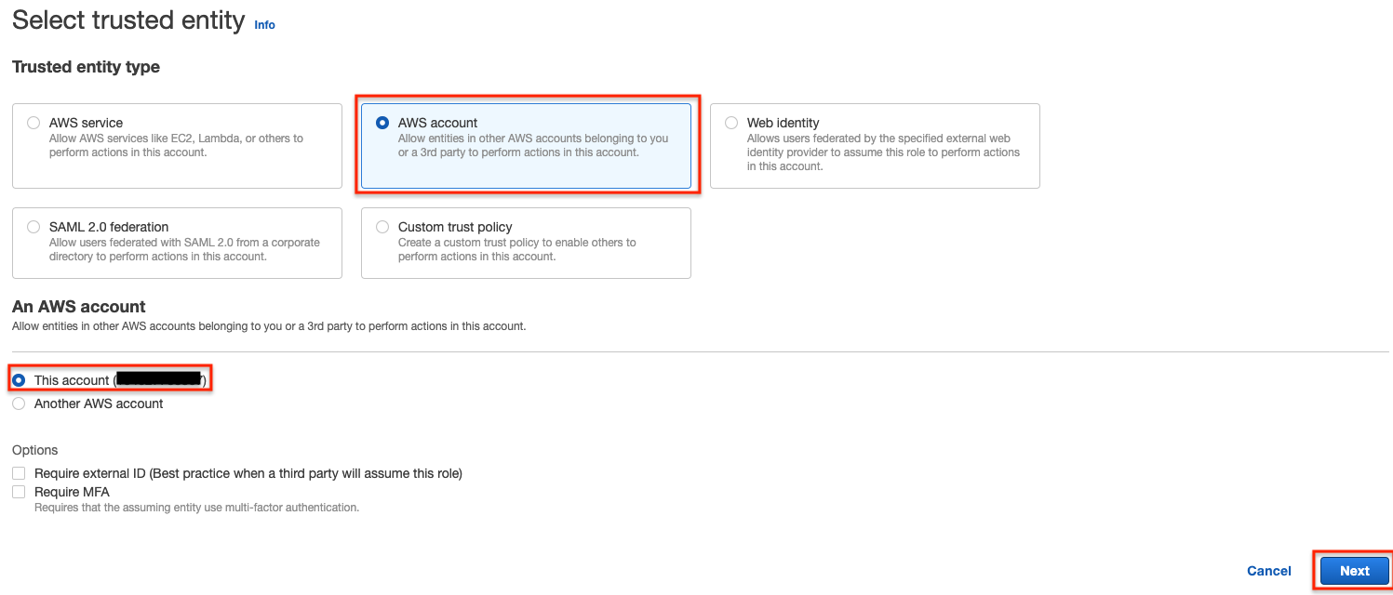

Filtrez la stratégie créée précédemment, cliquez sur la coche à gauche du nom de la stratégie, puis cliquez sur Suivant.realState

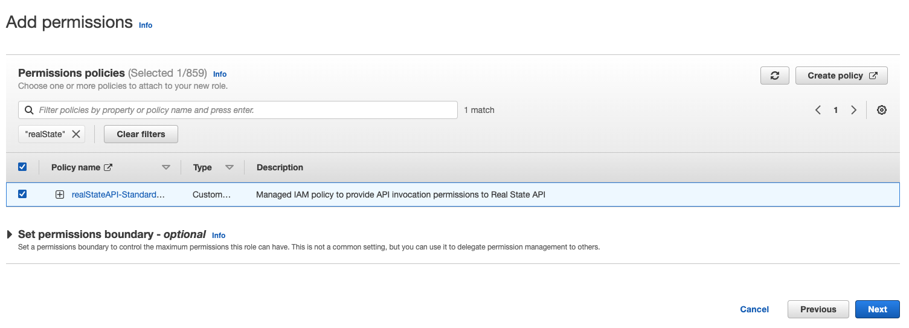
- Entrez le nom du rôle et la description . Cliquez sur Créer un rôle.calculatePriceAPI-StandardUser_RoleRole for internal users assume and consume Calculate Price API
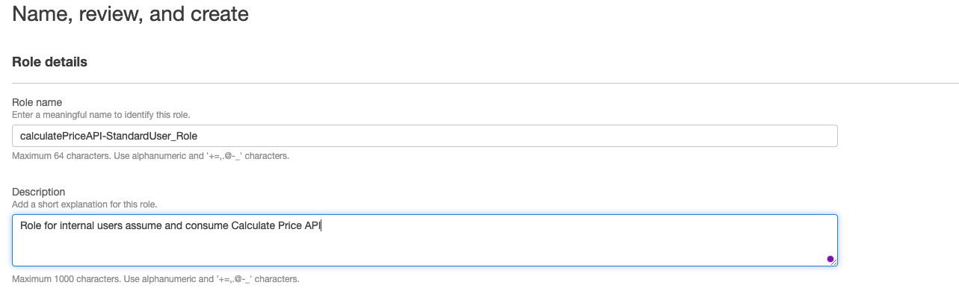
- Une fois que vous avez créé le rôle, revenez à la console IAM et sélectionnez-le. Filtrez pour .calculatePriceAPI
Si le nom complet du rôle est masqué en raison de la largeur de la colonne, vous pouvez pointer sur le nom partiellement visible du rôle pour voir le nom complet du rôle sous forme d’info-bulle.
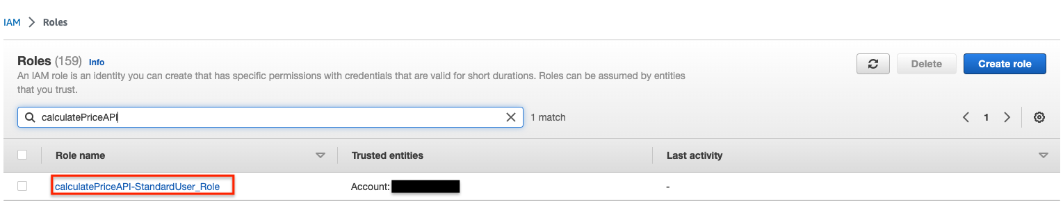
- Sur la page du rôle, vous trouverez la politique jointe en bas, ainsi que d’autres informations pertinentes sur le rôle. Pour continuer, veuillez copier l’ARN et l’enregistrer dans vos notes pour une utilisation future.
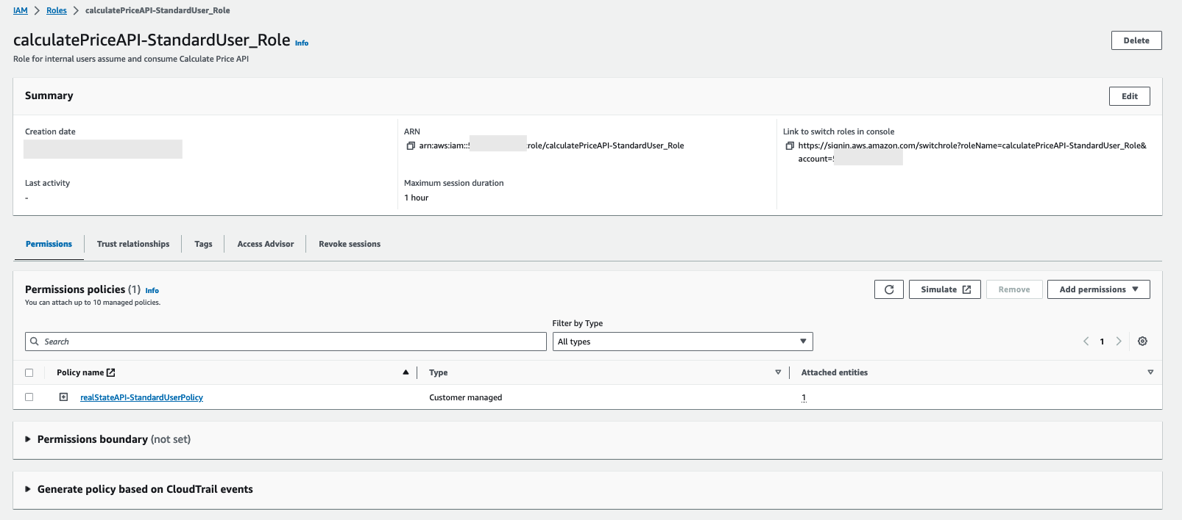

Mettre à jour l’authentification API Gateway

Une fois que les clés sont créées et associées à une API, elles sont généralement distribuées aux développeurs ou aux clients. Dans cet atelier, nous allons utiliser Postman pour tester notre service déployé avec les clés API.

Ouvrez la console Amazon API Gateway à l’adresse https://console.aws.amazon.com/apigateway .

Choisissez l’API nommée calculatePrice.

Cliquez sur l’action GET sous la ressource API /realState.

Cliquez sur Demande de méthode dans le volet Exécution de la méthode.

Sous Paramètres de demande de méthode, cliquez sur Modifier

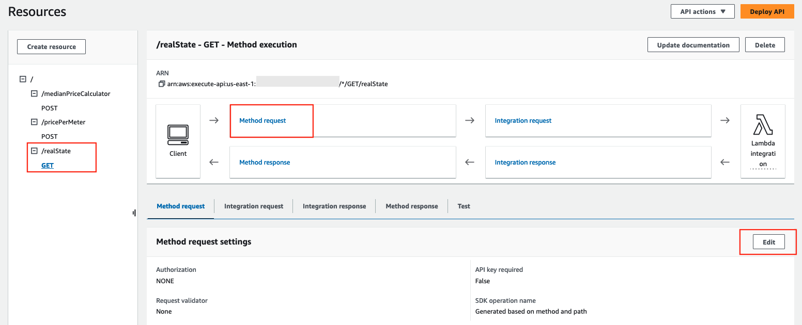

Sélectionnez AWS_IAM dans la liste déroulante Autorisation.

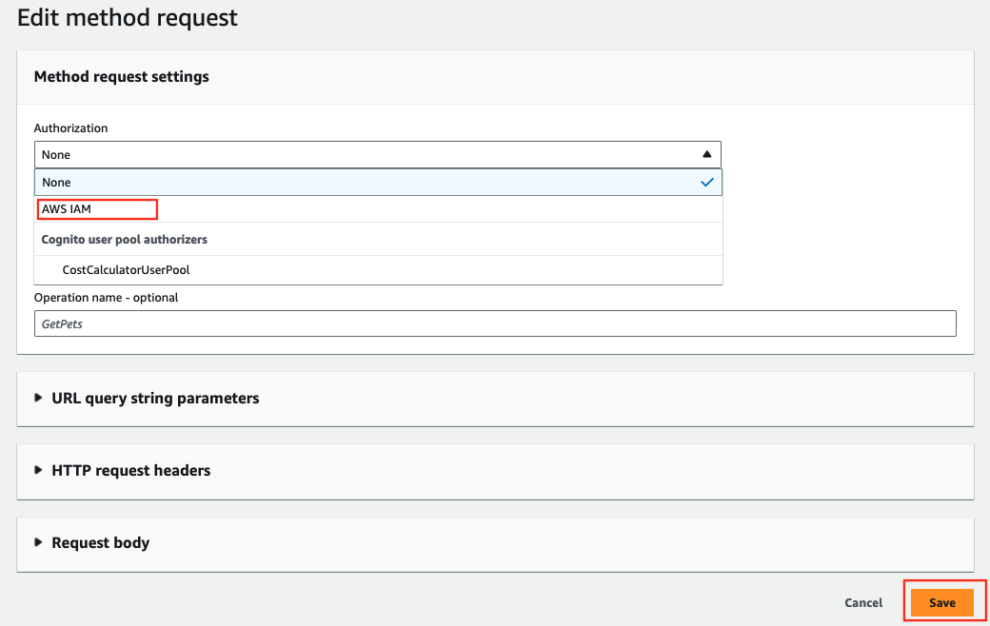

Cliquez sur Enregistrer

Dans la console des ressources, cliquez sur Déployer l’API.

Entrez la valeur suivante :

  - Nom de scène: dev
  - Description du déploiement : Enabled AWS_IAM Auth on /realState API resource

Cliquez sur Déployer

Test de l’API

Dans cette section, nous allons tester notre API à l’aide de l’autorisation AWS IAM. Nous allons d’abord assumer le rôle créé précédemment pour récupérer les informations d’identification AWS temporaires et les utiliser pour accéder à l’API avec l’authentification Sigv4. À la fin de cette section, vous aurez une compréhension claire de la façon de tester les mécanismes d’authentification et d’autorisation de votre API, en vous assurant qu’ils fonctionnent correctement avec AWS IAM.

Dans la barre de recherche d’AWS Management Console, tapez CloudShell et choisissez CloudShell dans les options de recherche :

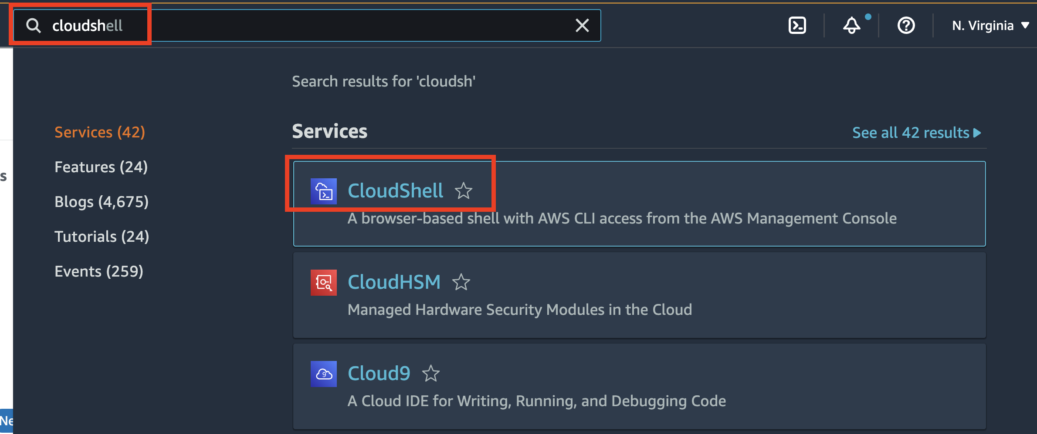

Choisissez Fermer, pour passer l’alerte de bienvenue :

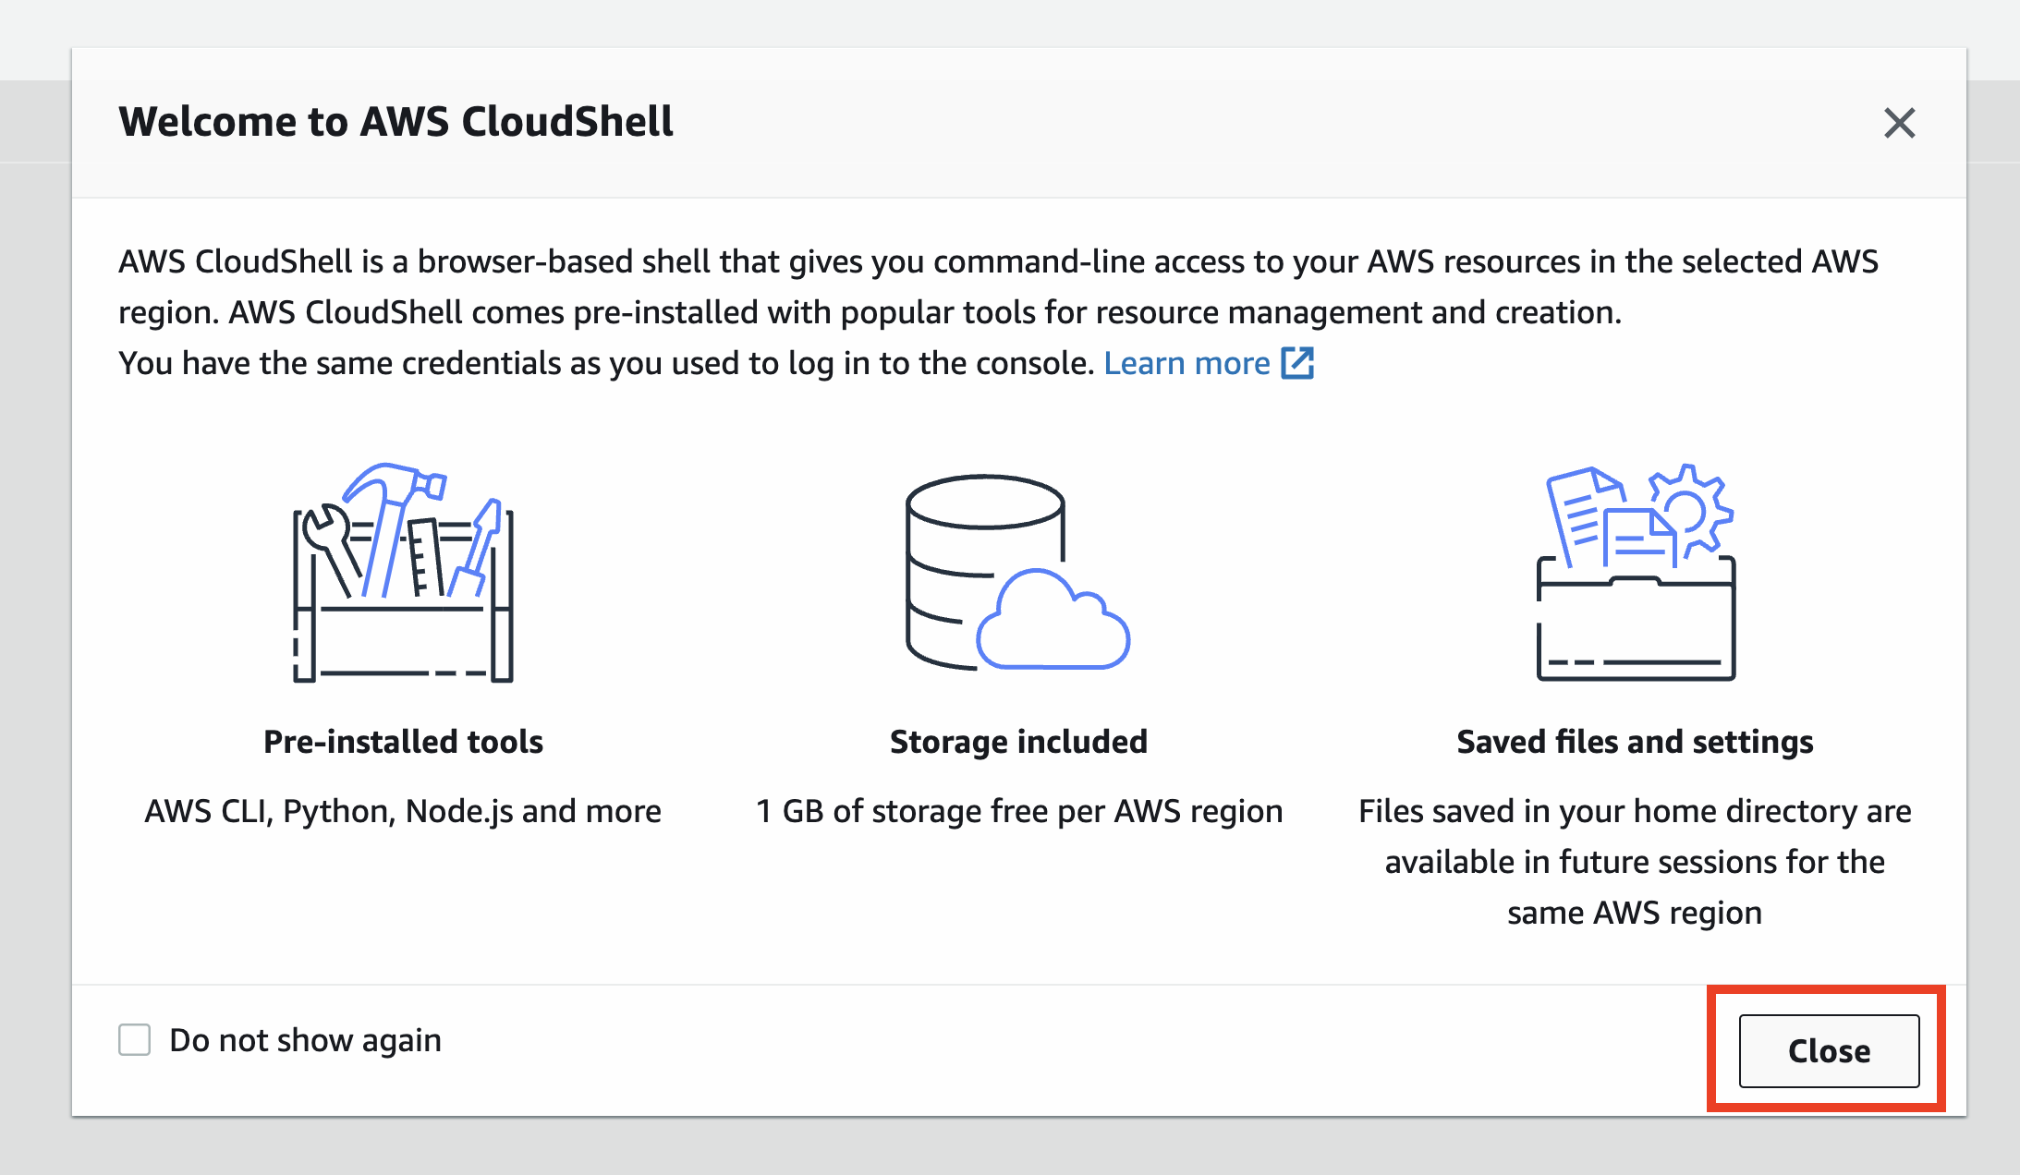

Entrez la commande suivante. Remplacez l’attribut IAM_ROLE_ARN par l’ARN du rôle IAM créé dans la section précédente :

aws sts assume-role --role-arn <IAM_ROLE_ARN> --role-session-name execute-api

Important! Enregistrez les informations d’identification dans vos notes.

Accédez à votre éditeur VSCode.

Exécutez les commandes suivantes sur le .terminal

Configurer votre dossier de test

1mkdir module-1 && cd module-1

Vous allez maintenant créer une requête sigv4 à l’aide d’un script python. Tout d’abord, créez un nouveau fichier Python dans votre environnement VSCode Editor.

1 touch sigv4.py && chmod +x sigv4.py

Ouvrez le fichier, copiez/collez le code suivant dans le fichier.module-1/sigv4.py

1234567891011121314151617181920212223242526272829303132333435363738import osimport boto3from botocore.auth import SigV4Authfrom botocore.awsrequest import AWSRequestimport requestsaccess_key = os.environ.get('AWS_ACCESS_KEY_ID')secret_key = os.environ.get('AWS_SECRET_ACCESS_KEY')session_token = os.environ.get('AWS_SESSION_TOKEN')region = os.environ.get('AWS_REGION')service = 'execute-api'host = os.environ.get('API_GATEWAY_ID') + '.execute-api.' + region + '.amazonaws.com'canonical_uri = '/dev/realState'method = "GET"url=f'https://{host}{canonical_uri}'session = boto3.Session( aws_access_key_id=access_key, aws_secret_access_key=secret_key, aws_session_token=session_token, region_name=region)request = AWSRequest( method, url, headers={'Host': host})SigV4Auth(session.get_credentials(), service, region).add_auth(request)try: response = requests.request(method, url, headers=dict(request.headers), data={}, timeout=5) response.raise_for_status() print(f'Response Status: {response.status_code}') print(f'Response Body: {response.content.decode("utf-8")}')except Exception as e: print(f'Error: {e}')

Celle-ci est conçue pour envoyer une demande authentifiée à un point de terminaison Amazon API Gateway à l’aide de l’authentification AWS Signature Version 4 (SigV4). L’authentification SigV4 garantit que les demandes sont correctement authentifiées et autorisées par AWS, empêchant ainsi tout accès non autorisé à l’API.

Vous devez maintenant créer un environnement virtuel et installer les packages.boto3requests

123python3 -m venv .venvsource .venv/bin/activatepip3 install boto3 requests

Exécutez la commande suivante en remplaçant les attributs copiés à l’étape 3 du test de l’API :

12345export AWS_ACCESS_KEY_ID="<AWS_ACCESS_KEY_ID>"export AWS_SECRET_ACCESS_KEY="<AWS_SECRET_ACCESS_KEY>"export AWS_SESSION_TOKEN="<AWS_SESSION_TOKEN>"export AWS_REGION="<AWS_REGION>"export API_GATEWAY_ID="<API_GATEWAY_ID>"

Exécutez le script python :

1python3 sigv4.py

Vous devriez voir le résultat de l’API avec la liste des états réels.

